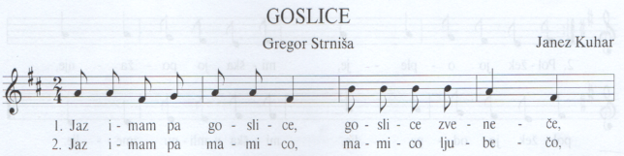

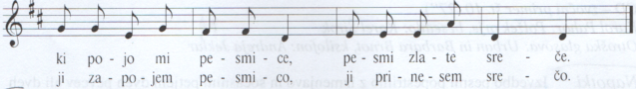

IZDELAJ SVOJE BRENKALCE.

NAČINOV JE VEČ. PREKO VŽIGALIČNE ŠKATLE NAPNEŠ ELASTIKO (DOVOLJ JE SAMO ENO, LAHKO PA TUDI VEČ) ALI PA JO NAPNEŠ PREKO PLASTIČNEGA POKROVČKA ALI PREKO PLASTIČNEGA LONČKA.

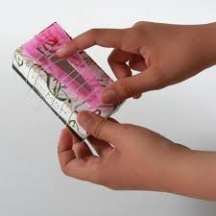 ELASTIKE

KO IMAŠ BRENKALCE IZDELANO Z NJIM SPREMLJAJ PESEM ''JAZ IMAM PA GOSLICE.'' ZGORAJ IMAŠ PARTITURO (NOTE) IN POGLEJ SI KJE, V KATEREM DELU PESMI ZAIGRAŠ NA SVOJ INŠTRUMENT.
ZA KONEC PA SE ŠE UDOBNO NAMESTI NA KAVČ, POSTELJO, STOL…IN POZORNO PRISLUHNI SKLADBICI M. P. MUSORGSKEGA:
SLIKE Z RAZSTAVE - PLES PIŠČANČKOV V LUPINAH.
ODPRI SPODNJO POVEZAVO
lehttps://www.youtube.com/watch?v=QsG0yoS_fus
PO POSLUŠANJU POVEJ, KAKŠNA SE TI JE ZDELA SKLADBICA (ŽIVAHNA, POSKOČNA, RAZGIBANA, NAVIHANA….).

